我が家の３匹の可愛い猫ちゃん紹介します。
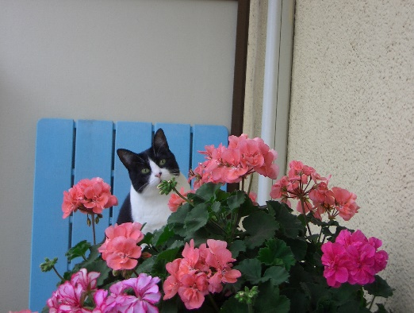
長女、ピーちゃん22年（約100歳）
お腹が空いていると大声で泣き叫びます。
1日中寝ていますが、良く食べ元気です。
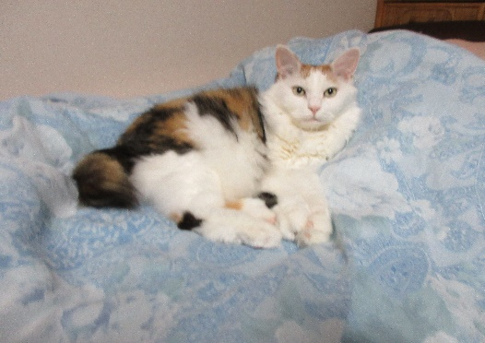
次女、花ちゃん10年(約56歳)
おしとやかで、ほとんど泣きません。
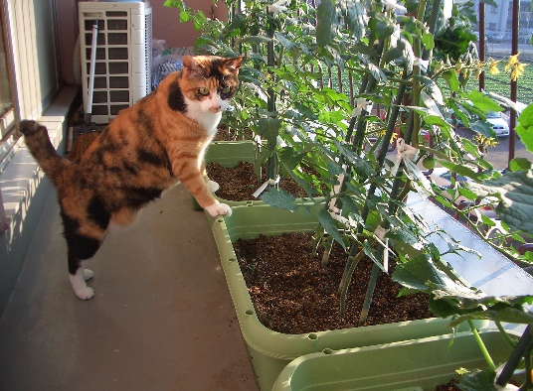
三女、幸ちゃん3年（約28歳）
一番のやんちゃですが、いつも玄関で
帰りを待っていて甘えてきます。

